Spett.le Direzione

Istituto Scientifico

“ALBERT EINSTEIN”

Via Agnesi,2

47923 Rimini

c.a. Preside Sig.ra Alberta Fabbri

e p.c. Prof. Don Giampaolo Rocchi

San Marino 05-03-2018

Come da proposta formulata per l’anno scolastico 2017/2018, sono con la presente a richiedere di poter effettuare la visita, da parte del gruppo dei ragazzi che ha scelto la nostra associazione per l’esperienza di avvicinamento al volontariato nell’ambito del progetto scolastico “Brutti ma Buoni”, presso la sede Emergency di Milano sita in Via Santa Croce, 19.

La visita sarà possibile considerata la disponibilità da parte della sede il giorno di venerdì 13aprile p.v., e avrà lo scopo di far conoscere da vicino l’attività che Emergency svolge direttamente dalle persone che operano in sede, in ogni settore che compongono dall’Ufficio Umanitario al Coordinamento dei volontari sul territorio ecc,, è previsto un incontro con la Presidente Rossella Miccio, compatibilmente con eventuali impegni non previsti.

In seguito avremo la possibilità di visitare una delle strutture mobili di assistenza agli immigrati , questa visita sarà confermata a ridosso della data della visita.

I ragazzi coinvolti in questa iniziativa sono:

Tommaso Gnudi classe 3ªG

Maria Giovanna Sberlati classe 3ªB

Anna Morri classe 3ªB

Antonella Ialicicco 5ª

Per qualsiasi chiarimento rimango a disposizione.

Distinti saluti

*Claudia Maria Bollini*

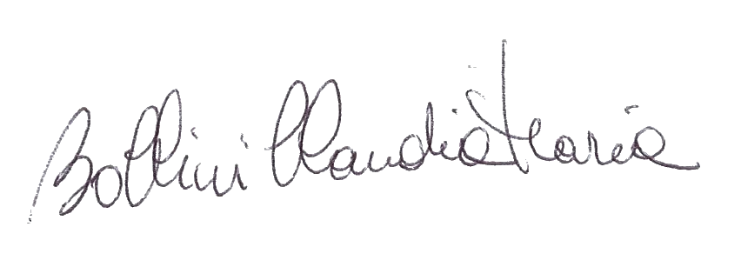Referente Gruppo Emergency

Rimini – San Marino